Квест-практикум по теме: « Общие свойства живого организма и уровни его организации »
Класс разделён на группы. Ответы дети записывают на лист бумаги.
Задание №1. Препараты с номерами.
Микроскопы с препаратами тканей.
Карточки с описаниями тканей.
Задание – определить ткань, соединить название ткани и ее описание. И на листе с ответами записать ответы с номером препарата и с номером характеристики, на которой будет представлено описание ткани.
Название ткани | Описание ткани
- Кровь | 1) Состоит из нескольких слоев часто сменяющихся клеток, межклеточное вещество не развито
- Многослойный эпителий | 5) Образована разнообразными клетками с большим числом отростков, с помощью которых они контактируют друг с другом
- Хрящевая | 3) Содержит форменные элементы, расположенные в плазме
- Поперечно-полосатая | 2) Образована сильно вытянутыми клетками, которые называют волокнами
- Нервная | 4) Твердая, но очень гибкая ткань, состоящая из клеток, погруженных в упругое межклеточное вещество
1-3 2-1 3-4 4-2 5-5
Задание №2 Рисунки органов с номерами. Соединить с нужной системой органов.
Органы | Системы органов
- Спинной мозг | 4) Выделительная
- Позвонок | 3) Опорно-двигательная
- Бронхи | 5) Нервная
- Пищевод | 1) Дыхательная
- Почки | 2) Пищеварительная
1-5 2-3 3-1 4-2 5-4

Задание №3
Дан макет полости человека с расположенными в нем органами. Группа ищет на макете: печень, желудок, тонкую кишку, трахея и мочевой пузырь. К органам на макете прикреплены бумажки с номерами, при нахождении заданных органов сложить получившиеся цифры. Записать получившийся результат на листке бумажки. Ответ: 30.
Задание №4
Железы внутренней секреции | Железы внешней секреции | Железы смешанной секреции
Гипофиз | Слюнные железы | Поджелудочная железа
Щитовидная железа | Слезные железы | Половые железы
Надпочечники | Сальные железы | Почки
Тимус | Млечные железы
На столе находятся:
бутылка молока (млечные железы)
рисунок «царевны-несмеяны» (слезные железы)
бутылка с желудочным соком (железы желудка )
бутылка шампуня (сальные железы)
инсулин (поджелудочная железа)
фото дирижёра оркестра (гипофиз)
сертификат на прыжок с парашютом (надпочечники)
фото гиганта и карлика (гипофиз)
фото вилки (тимус)
шприц и кусочек сахара (поджелудочная железа)
карта распространения эндемического зоба в мире (щитовидная железа).
Задача учащихся понять, где какая железа и распределить в нужные им колонки в таблице. Ответ записать на листке таким образом:
Железы внутренней секреции обозначаются цифрой 1, железы внешней секреции обозначаются цифрой 2, железы смешанной секреции обозначаются цифрой 3.
В правильном порядке соотнести цифру железы с цифрой секреции, к которой она относится.

Задание №4
Группам нужно будет определить усиление или ослабление функций парасимпатического или симпатического отдела.
Усиление + 1
Ослабление - 1
- Зачёт по математике
- зрачок « +1»
- Турслёт с 6.00 до 9.00
- пищеварение «+1»
- Подвижные игры на выезде
- частота дыхания «+1»
- Подготовка к зачёту по биологии на перемене
- пищеварение «-1»
- Сдача проектов
- сердцебиение «+1»
- Отдых после уроков
- мочевыделение «+1»
- Возбуждение блуждающего нерва подходящего к сердцу «-1»
- Активные занятия на физкультуре в течение 45 минут
- слюнные железы «-1»
На листе бумаге записать число, сложив все показатели. Ответ: 2.

Задание №5
Группам даны папки с картинками тех или иных составляющих клетки или различных систем в организме человека. Задача учащихся составить логические цепочки из картинок. В ответе записать количество составляющих цепочки цифрой.
1. Нейрон, симпатическая нервная система, желудок, миелин, нейрон, человек, головной мозг.
Получившаяся логическая цепочка:
миелин – нейрон - головной мозг - симпатическая нервная система – человек;
Ответ: 5.
2. Поперечно-полосатая мышца, митохондрии, человек, мышечная система, бицепс, кровь, нервная система.
Получившаяся логическая цепочка:
митохондрии – поперечно-полосатая мышца – бицепс – мышечная система – человек;
Ответ: 5.
3. Слюнная железа, человек, почки, пищеварительная система, аппарат Гольджи, кровеносная система.
Получившаяся логическая цепочка:
аппарат Гольджи – слюнная железа – пищеварительная система – человек;
Ответ: 4.

Задание №6
Дана коробка, в которой лежат раковина моллюска, лопатка, молоточек, тазик и вилка. Задача учащихся, указать к каким системам относятся тот или иной предмет. В бланке ответов написать название систем напротив названия предметов.

Задание №7
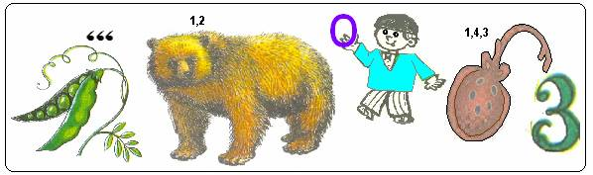
«Постоянство внутри» - гомеостаз.
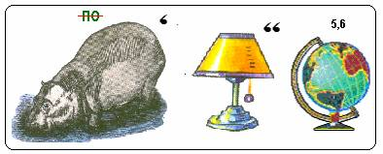
Регулирует обмен веществ – гипоталамус.

